Строение атомов и молекул
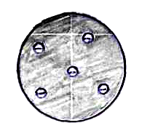
В 1897 г. Дж. Томсоном был открыт электрон; им же в 1903 г. предложена затем физическая модель атома, известная под названием «пудинг с изюмом»: атом по Томсону представляет собой положительно заряженную сферу – пудинг, в котором роль изюминок играли отрицательно заряженные электроны, распределенные так, что вся система в целом была нейтральной. Размеры атома ${\text{10}}^{−\text{10}}$ м.
В 1911 г. Э. Резерфорд исследовал рассеяние $α$-частиц (ядер атома гелия, испускаемые некоторыми веществами при радиоактивном распаде) при прохождении через тонкий металлический слой-фольгу.
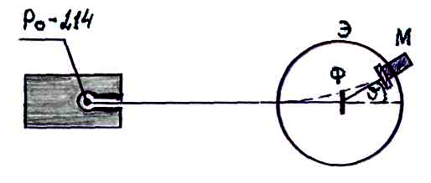
Схема опыта: узкий пучок $α$-частиц, испускаемый радиоактивным $P_{О}−\text{214}$ падал на фольгу Ф. В результате рассеяния $α$-частицы отклонялись на разные углы $ϑ$ и ударялись об экран Э, покрытый сернистым цинком, вызывающим сцинтилляции (вспышки света) при попадании на него $α$-частицы. Перемещая микроскоп М и экран можно было устанавливать различные значения угла$ϑ$. Весь прибор помещался в откачанную камеру, чтобы устранить рассеяние $α$ частиц на молекулах воздуха. Опыты показали, что некоторое количество $α$-частиц рассеивается на очень большие углы (почти до 180° ). Объяснить это можно было наличием сильного электрического поля внутри атома, создаваемого зарядом, связанным с большой массой и сконцентрированном в малом объеме. Однако модель Томсона не предусматривала существование такого заряда.
Поэтому Резерфорд предложил ядерную (планетарную) модель атома: атом представляет собой систему зарядов, в центре которой расположено тяжелое положительное ядро с зарядом $Z\left|e\right|$, имеющим размеры ${\text{10}}^{−\text{14}}$ м, а вокруг ядра расположены Z электронов, распределенных по всему объему, занимаемому атомом. Почти вся масса атома сосредоточена в ядре. Резерфорд разработал количественную теорию рассеяния, предположив, что взаимодействие $α$- частиц и ядра подчиняется закону Кулона, справедливому для точечных зарядов. В 1913 году сотрудниками Резерфорда была произведена проверка формулы, путем подсчета сцинтилляций, наблюдавшимися под разными углами $ϑ$ за одинаковые промежутки времени. Полученные результаты соответствовали формуле, полученной Резерфордом. Из формулы Резерфорда следует, что число $α$- частиц, рассеянных за единицу времени внутрь единичного телесного угла, равно:
$\frac{\text{dN}}{dΩ}=n{\left(\frac{{\text{Ze}}^{2}}{{\text{πε}}_{0}E}\right)}^{2}\frac{1}{{\text{sin}}^{4}\frac{ϑ}{2}}$ – формула Резерфорда, где Е – энергия частицы, $e=1,6⋅{\text{10}}^{−\text{19}}\text{Кл}$ – элементарный заряд, $ϑ$ – угол рассеяния $α$- частицы, n – плотность потока $α$-частиц, налетающих на ядро – единица измерения [n] = [м⁻²с⁻¹]. Для Е = const величина $\left({\text{sin}}^{4}\frac{ϑ}{2}\right)\frac{\text{dN}}{dΩ}=\text{const}$, что было экспериментально подтверждено в опытах Гейгера и Марсдена.
Исходя из записанной формулы удается получить значение числа Z элементарных положительных зарядов в ядре атомов рассеивающей фольги. Согласно опытам это число равно порядковому номеру Z элемента в периодической таблице Менделеева.
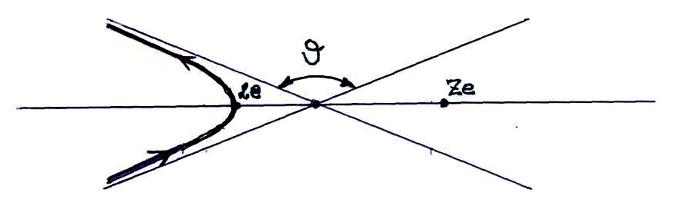
По известному заряду ядра Ze можно определить верхний предел размеров ядра. Для оценки $r_{\text{min}}$ рассмотрим центральный удар $α$-частицы о ядро, который соответствует углу рассеяния $ϑ={\text{180}}^{О}$. Из закона сохранения энергии следует, что в момент наибольшего сближения $α$-частицы с ядром ее кинетическая энергия $\frac{m_{α}υ^{2}}{2}$ полностью перейдет в потенциальную энергию их взаимодействия:
$\frac{m_{α}υ^{2}}{2}=\frac{2\text{eZe}}{4{\text{πε}}_{0}r_{\text{min}}}$.
Например, для серебра Z=47, $υ={\text{10}}^{7}м/с$, $m_{α}=6,6⋅{\text{10}}^{−\text{27}}\text{кг}$. Тогда радиус ядра в атоме серебра:
$r_{\text{min}}=\frac{4{\text{Ze}}^{2}}{4{\text{πε}}_{0}m_{α}υ^{2}}≈6⋅{\text{10}}^{−\text{14}}м$.
Электроны в атоме должны двигаться около ядра по орбитам, зависящим от энергии электронов. Ядерная модель Резерфорда очень напоминает солнечную систему. Поэтому данную модель часто называют планетарной. Атому свойственная исключительная устойчивость, поэтому орбиты электронов должны быть стационарными.
Однако, с классической точки зрения при движении электрона по орбите с радиусом $r≈{\text{10}}^{−\text{10}}м$ его скорость для атома водорода: $\frac{{mυ}^{2}}{2}=\frac{e^{2}}{4{\text{πε}}_{0}r^{2}}⇒υ={\text{10}}^{6}м/с$, а центростремительное ускорение $a=\frac{υ^{2}}{r}≈{\text{10}}^{\text{22}}м/{с^{2}}$. При этом электрон должен излучать электромагнитные волны (при этом терять свою кинетическую энергию и соответственно скорость): то есть электрон должен двигаться по спирали, приближаясь к ядру. В итоге электрон должен упасть на ядро. Но реально этого явления не наблюдается. Поэтому невозможность объяснения такого факта явилось недостатком планетарной модели атома Резерфорда.
Вместе с этим, ввиду того, что при приближении электрона к ядру его центростремительное ускорение и частота вращения непрерывно изменяются, спектр излучения должен быть непрерывным. Однако экспериментально обнаружено линейчатых спектров атома водорода.

Спектральные серии излучения атомарного водорода
В 1885 г. И.Бальмер установил, что длины известных линий спектра могут быть вычислены по формуле:
$λ=λ_{0}\frac{n^{2}}{n^{2}−4},$где n = 3, 4, 5, …; $λ_{0}=\text{3646},\text{13}\overset{О}{А}$ ($\overset{О}{А}$ – ангстрем, 1$\overset{О}{А}$ = 10⁻¹⁰ м).
Эту формулу можно переписать, используя соотношение $ν=\frac{с}{λ}$ ($ν$ – собственная частота, $λ$ – длина волны, с – скорость света) так:
$ν=R\left(\frac{1}{2^{2}}−\frac{1}{n^{2}}\right)$, где R = 3,28985.10¹⁵ с⁻¹ – постоянная Ридберга, n = 3, 4, …
Все линии, отличающиеся различными значениями n, образуют группу или серию линий, называемую серией Ба‘льмера.
Ридберг показал, что в линейных спектрах элементов наблюдаются спектральные серии, причем $ν$ всех линий данной серии удовлетворяют соотношению:$ν=T\left(n_{2}\right)−T\left(n_{1}\right)$, где n₂ и n₁ – целые числа. Величины T(n₂) и T(n₁) называют спектральные термы. Для данной серии n₂ имеет постоянное значение. Для серии Бальмера:
$T\left(n_{2}\right)=\frac{R}{n_{2}^{2}}$, $T\left(n_{1}\right)=\frac{R}{n_{1}^{2}}$.
В 1908 году Ритцем был изложен комбинационный принцип: частоты спектральных линий излучения любого атома могут быть представлены в виде разности двух термов; составляя различные комбинации термов, можно найти все возможные частоты спектральных линий этого атома.
В 1908 г. Пашеном обнаружены серии линий спектра водорода в инфракрасной области:
$ν=R\left(\frac{1}{3^{2}}−\frac{1}{n^{2}}\right),$ n = 4, 5, 6, …; – серия Пашена;
В ультрафиолетовой области:
$ν=R\left(\frac{1}{1^{2}}−\frac{1}{n^{2}}\right),$ n = 2, 3, 4,…; – серия Лаймана;
В далекой инфракрасной области:
$ν=R\left(\frac{1}{4^{2}}−\frac{1}{n^{2}}\right),$ n = 5, 6, 7,…; – серия Брекета;

$ν=R\left(\frac{1}{5^{2}}−\frac{1}{n^{2}}\right),$ n = 6, 7, 8, …; – серия Пфунда;

$ν=R\left(\frac{1}{6^{2}}−\frac{1}{n^{2}}\right),$ n = 7, 8, 9, …; – серия Хэмфри.
Общую формулу можно записать в следующем виде:
$ν_{\text{nm}}=R\left(\frac{1}{m^{2}}−\frac{1}{n^{2}}\right),$ n = m + 1, m + 2, …или

$ν_{\text{nm}}=R\left(\frac{1}{m^{2}}−\frac{1}{n^{2}}\right)=\frac{W_{n}}{h}−\frac{W_{m}}{h}$, где $W_{n}=−\frac{\text{Rh}}{n^{2}}$.

Модель атома водорода по Бору
Первая попытка неклассической теории атома была предпринята Нильсом Бором в 1913 году. Классическое описание Н.Бор дополнил некоторыми ограничениями, накладываемые на возможные состояния электронов в атоме. Они были сформулированы в виде постулатов. Теория Бора применима к водородоподобной системе, состоящей из ядра с зарядом Ze и одного электрона, вращающегося вокруг ядра (напр. ${\text{He}}^{+}$).
1-ый постулат  (постулат стационарных состояний) | Существуют некоторые стационарные состояния атома, находясь в которых он не излучает энергии
2-ой постулат  (правило квантования орбит) | В стационарном состоянии атома электрон, двигаясь по круговой орбите, должен иметь квантованные значения момента импульса, удовлетворяющие условию $L_{n}=mυr=nℏ$, где n = 1, 2, 3, …; m – масса электрона, $υ−$скорость электрона, r – радиус орбиты электрона, n – число, равное числу длин волн де Бройля для электрона, укладывающихся на длине круговой орбиты.
3-ий постулат  (правило частот) | При переходе атома из одного стационарного состояния в другое испускается или поглощается один квант энергии: $E_{n}−E_{m}={hν}_{\text{nm}}$. При $W_{m}<W_{n}$ происходит излучение кванта, при $W_{m}>W_{n}$ его поглощение.
Из сравнения:
$ν_{\text{nm}}=R\left(\frac{1}{m^{2}}−\frac{1}{n^{2}}\right)$; $E_{n}−E_{m}=\text{Rh}\left(\frac{1}{m^{2}}−\frac{1}{n^{2}}\right)$;$⇒$ $E_{n}=−\frac{\text{Rh}}{n^{2}}$.
Бор считал, что движение электрона в атоме водорода происходит по круговой орбите радиуса r под действием кулоновской силы притяжения электрона к ядру, что позволяет записать основной закон динамики для электрона в атоме в следующем виде: $\frac{{mυ}^{2}}{r}=\frac{{\text{Ze}}^{2}}{4{\text{πε}}_{0}r^{2}}$; но в соответствии со 2-ым постулатом Н.Бора модуль момента импульса электрона на круговой орбите в атоме принимает дискретные значения или квантуется $L_{n}=mυr=nℏ$.
Следовательно $υ^{2}=\frac{n^{2}ℏ^{2}}{m^{2}r^{2}}$. После подстановки этого выражения в основной закон динамики:
$\frac{m⋅n^{2}h^{2}}{r⋅m^{2}r^{2}}=\frac{{\text{Ze}}^{2}}{4{\text{πε}}_{0}r^{2}}$; получаем выражение для возможных радиусов орбит электрона в атоме:
$r_{n}=n^{2}\frac{ℏ^{2}4{\text{πε}}_{0}}{{\text{mZe}}^{2}}$, здесь n = 1, 2, 3,…
При n = 1 для водорода (Z = 1):
$r_{1}=0,\text{528}⋅{\text{10}}^{−\text{10}}м$ – первый боровский радиус.
Полная энергия электрона в атоме:
$E=E_{k}+E_{p}=\frac{{mυ}^{2}}{2}−\frac{{\text{Ze}}^{2}}{4{\text{πε}}_{0}r}=−\frac{1}{2}\frac{{\text{Ze}}^{2}}{4{\text{πε}}_{0}r}$ (для получения этого соотношения использован основной закон динамики $\frac{{mυ}^{2}}{r}=\frac{{\text{Ze}}^{2}}{4{\text{πε}}_{0}r^{2}}$). После подстановки в полученную формулу вместо r величины возможных радиусов r_{n} получаем выражение для возможных дискретных значений энергии электрона в атоме:
$E_{n}=−\frac{1}{2}\frac{{\text{Ze}}^{2}{\text{mZe}}^{2}}{4{\text{πε}}_{0}n^{2}ℏ^{2}4{\text{πε}}_{0}}$. $⇒$ $E_{n}=−\frac{1}{n^{2}}\frac{Z^{2}{\text{me}}^{4}}{8h^{2}ε_{0^{2}}}$ – энергия электрона в атоме квантуется. Число n называют главное квантовое число.
Из сравнения с $E_{n}=−\frac{\text{Rh}}{h^{2}}$ можно получить выражение для постоянной Ридберга:
$R=−\frac{E_{n}h^{2}}{h}=\frac{Z^{2}{\text{me}}^{4}}{8h^{3}ε_{0}}$.
Для водорода (Z = 1): $R_{H}=\frac{{\text{me}}^{4}}{8h^{3}ε_{0}}=3,\text{29}⋅{\text{10}}^{\text{15}}с^{−1}$. Полученное значение хорошо согласуется со значением постоянной Ридберга, полученным экспериментально при изучении спектральных серий излучения атомарного водорода.
Принцип соответствия Бора: выводы и результаты квантовой механики при больших квантовых числах должны соответствовать результатам классической физики.
Результаты, достигнутые боровской теорией в решении задачи об энергетических уровнях электрона в водородоподобных системах, могут быть получены в квантовой физике без привлечения постулатов Бора. Для этого осуществляют решение стационарного уравнение Шрёдингера, при рассмотрении поведения электрона в атоме:
$Δψ+\frac{2m}{ℏ^{2}}\left(E−U\right)ψ=0,U\left(r\right)=−\frac{{\text{Ze}}^{2}}{4{\text{πε}}_{O}r}$, Е – полная энергия электрона в атоме.
Решение уравнения Шрёдингера в сферической системе координат показывает, что момент импульса электрона в атоме квантуется:
$L_{ℓ}=\sqrt{ℓ\left(ℓ+1\right)}ℏ$, $ℓ$= 0, 1, 2, …, (n – 1) – орбитальное квантовое число.
Значения энергии, которыми может обладать электрон:
$E=−\frac{Z^{2}{\text{me}}^{4}}{8h^{2}ε_{O}^{2}{\left(n_{r}+ℓ+1\right)}^{2}}$, где n_{r} – радиальное квантовое число. Если ввести:
$n=n_{r}+ℓ+1$, то:
$E_{n}=−\frac{Z^{2}{\text{me}}^{4}}{8h^{2}ε_{0^{2}}n^{2}}$ – совпадает с выражением из теории Бора.
Таким образом, последовательное решение уравнения Шрёдинге5ра для электрона в водородоподобной системе приводит к энергетическим уровням типа Бальмера-Ридберга без использования каких-либо постулатов. Введенное число n совпадает с главным квантовым числом.

Опыты Франка-Герца
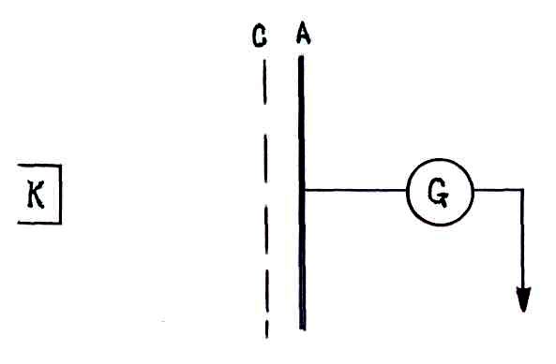
Экспериментально постулаты Бора были подтверждены в опытах Франка и Герца, поставленных в 1913 году. В опытах пучок электронов, ускоряемых в электрическом поле, проходил через газ и электроны испытывали соударения с атомами газа.
Первые опыты были поставлены на парах ртути. В схеме: К - накаленный катод, С - сетка (электрод), А – анод, G - гальванометр.
Давление газа $0,1$ мм рт. ст.
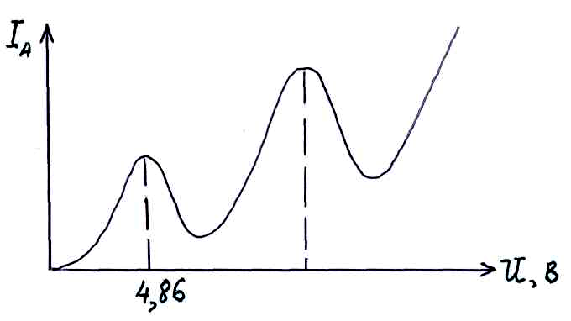
Электроны, ускоренные электрическим полем между катодом и сеткой, соударяются с атомами ртути. Если поле мало, то соударения являются упругими, при которых энергия электронов не изменяется. При увеличении электрического поля возникают неупругие столкновения.
При этом электроны теряют свою энергию, которая затрачивается, в соответствии с постулатами Бора на возбуждение атомов ртути. Теряя свою энергию, электроны пучка не могут преодолеть малого задерживающего поля между сеткой и анодом. Ток при этом резко уменьшается.
Третий постулат Бора также экспериментально подтвердился в опытах Франка и Герца. Пары ртути стали источником (вследствие возбуждения) ультрафиолетового излучения с длиной волны$λ=\text{253},7\text{нм}$. Это можно объяснить переходом атомов ртути из возбужденного состояния в нормальное:
$E_{2}−E_{1}=hν$; $ΔE=E_{2}−E_{1}=4,\text{86}\text{эВ}$; ($1\text{эВ}=1,6⋅{\text{10}}^{−\text{19}}\text{Дж}$).
$λ=\frac{\text{hc}}{ΔE}=\text{253},7\text{нм}$.
Теория Бора сыграла огромную роль в создании и развитии атомной физики, а также, частично, и молекулярной спектроскопии. Огромный экспериментальный материал с помощью теории Бора был систематизирован и сведен к закономерностям.
Однако теория Бора имела и свои недостатки. Наиболее серьезной задачей в теории Бора явилась абсолютная невозможность с ее помощью создать теорию атома гелия, содержащего ядро и два электрона. Стало ясным, что теория Бора, правильно объяснившая одни факты и не способная объяснить целый ряд других, является переходным этапом на пути создания последовательной теории атомных и ядерных явлений. Такой последовательной теорией явилась квантовая (волновая) теория.

Квантование энергии, момента импульса и проекции момента импульса
Главное квантовое число n определяет энергетические уровни электрона для водородоподобной системы:
$E_{n}=−\frac{Z^{2}{\text{me}}^{4}}{8h^{2}ε_{0^{2}}n^{2}}$, n = 1, 2, 3, …
Для атома водорода в основном состоянии:
$$\frac{d^{2}ψ}{{\text{dr}}^{2}}+\frac{2}{r}\frac{dψ}{\text{dr}}+\frac{2m}{ℏ^{2}}\left(E_{1}+\frac{e^{2}}{4{\text{πε}}_{O}r}\right)ψ=0\text{.}$$
Его решение $ψ={\text{Сe}}^{−\frac{r}{a_{O}}}$, где С = const (из условия нормировки). Дифференцируя:
$\frac{dψ}{\text{dr}}=−\frac{1}{a_{O}}e^{−\frac{r}{a_{O}}}$, $\frac{d^{2}ψ}{{\text{dr}}^{2}}=C\frac{1}{a_{O}^{2}}e^{−\frac{r}{a_{O}}}$. После подстановки в уравнение:
$\frac{1}{a_{O}^{2}}−\frac{2}{{\text{ra}}_{O}}+\frac{2m}{ℏ^{2}}\left(E_{1}+\frac{e^{2}}{4{\text{πε}}_{O}r}\right)=0;$ или $−\frac{ℏ^{2}}{2m}\left(\frac{1}{a_{O}^{2}}−\frac{2}{{\text{ra}}_{O}}\right)−\frac{e^{2}}{4{\text{πε}}_{O}r}=E_{1}$.
Это выполняется при:
$E_{1}=−\frac{ℏ^{2}}{2{\text{ma}}_{O}^{2}}$, $\frac{2}{{\text{ra}}_{O}}\frac{ℏ^{2}}{2m}=\frac{e^{2}}{4{\text{πε}}_{O}r}$.
Отсюда: $a_{O}=\frac{4{\text{πε}}_{O}ℏ^{2}}{{\text{me}}^{2}}$ – первый боровский радиус;
$E_{1}=−\frac{{\text{me}}^{4}}{8h^{2}ε_{O}^{2}}$ – энергия основного состояния атома водорода.
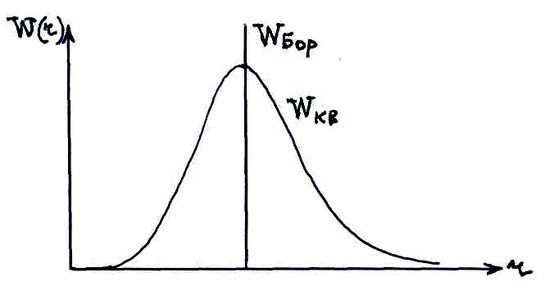
Следовательно: $ψ={\text{Сe}}^{−\frac{r}{a_{O}}}$, а вероятность того, что электрон находится в объеме dV шарового сегмента:
$dω={\left|ψ\right|}^{2}\text{dV}={\left|ψ\right|}^{2}4{πr}^{2}\text{dr}$ $⇒$ $dω=C^{2}e^{−\frac{2r}{a_{O}}}4{πr}^{2}\text{dr}$.
Исследуем на экстремум функцию $\frac{dω}{\text{dr}}$:
$\frac{d}{\text{dr}}\left(\frac{dω}{\text{dr}}\right)=C^{2}e^{−\frac{2r}{a_{O}}}4π\left(2r−\frac{2}{a_{O}}r^{2}\right)=0$; $r_{\text{max}}=a_{O}$.
Боровские орбиты электрона представляют собой геометрические места точек, в которых с наибольшей вероятностью может быть обнаружен электрон.
Решение уравнения Шрёдингера для водородоподобной системы в сферических координатах позволяет получить важные результаты. Оказывается прежде всего, что момент импульса электрона в атоме квантуется по формуле:
$L_{ℓ}=\sqrt{ℓ\left(ℓ+1\right)}ℏ$, $ℓ$= 0, 1, 2, …, (n – 1) – орбитальное квантовое число.

$ℓ=0$ s – состояние

$ℓ=1$ p – состояние

$ℓ=2$ d – состояние

$ℓ=3$ f – состояние и т.д.
Из курса электричества и магнетизма известно, что момент импульса электрона ${\vec{L}}_{ℓ}$ и пропорциональный ему магнитный момент ${\vec{p}}_{m}$ связаны между собой и перпендикулярны к плоскости орбиты электрона:
${\vec{p}}_{m}=−g_{ℓ}{\vec{L}}_{ℓ}=−\frac{\left|e\right|}{2m_{e}}{\vec{L}}_{ℓ},{\vec{p}}_{m}↑↓{\vec{L}}_{ℓ}$, где $g_{ℓ}=\frac{\left|e\right|}{2m_{e}}$ – гиромагнитное отношение.
В квантовой механике не может быть определено роложение плоскости орбиты электрона. Поэтому для указания ориентации векторов ${\vec{L}}_{ℓ}$ и ${\vec{p}}_{m}$ выбирают направление либо внешнего магнитного поля, в котором находится атом, либо направление внутреннего магнитного поля, создаваемого электронами и ядром атома. На языке теории Бора возможность любых ориентаций вектора ${\vec{L}}_{ℓ}$ означает, что плоскость орбиты электрона может быть ориентирована произвольно по отношению к внешнему магнитному полю. Однако такое положение оказалось ошибочным. Существует пространственное квантование: вектор момента импульса электрона может иметь лишь такие ориентации в пространстве, при которых проекция $L_{ℓZ}$ вектора ${\vec{L}}_{ℓ}$ на направление Z внешнего магнитного поля принимает квантовые значения, кратные $ℏ$:
$L_{ℓZ}=mℏ$, где m – магнитное квантовое число, принимающее значения:
$m=0; ±1; ±2; \text{.}\text{.}\text{.}; ±ℓ$, здесь $ℓ$ – орбитальное квантовое число.
Следовательно, вектор ${\vec{L}}_{ℓ}$ может принимать $\left(2ℓ+1\right)$ ориентаций в пространстве.
p-состояние d-состояние
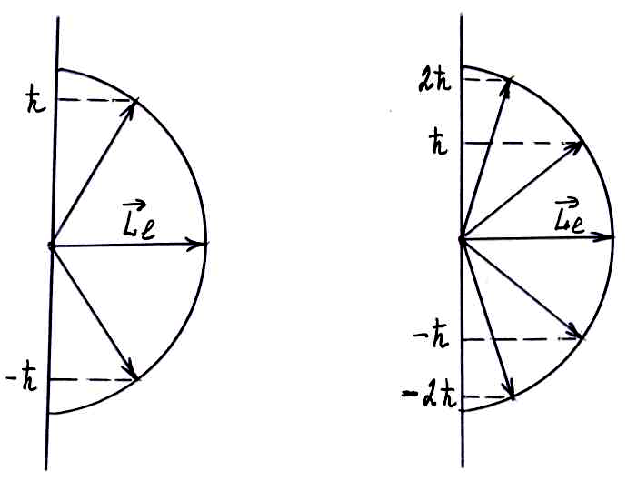

Опыт Штерна и Герлаха
В 1921 году Штерном и Герлахом были представлены опыты с целью измерения магнитных моментов ${\vec{p}}_{m}$ атомов химических элементов. Идея опытов заключалась в измерении силы, действующей на атом в неоднородном магнитном поле. Опыты обнаружили ошибочность классического предположения о том, что магнитный момент ${\vec{p}}_{m}$ и механический момент импульса ${\vec{L}}_{ℓ}$атома могут быть произвольно ориентированы относительно направления внешнего поля и подтвердили наличие пространственного квантования.
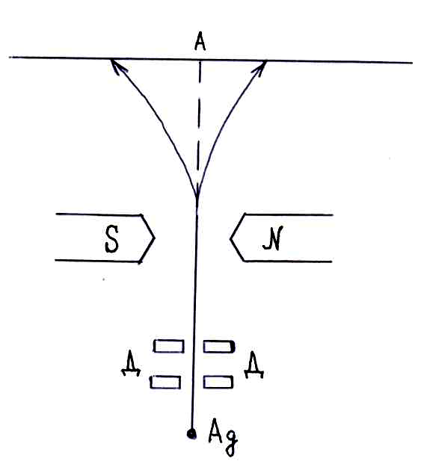
А – фотопластинка;
Д – щелевые диафрагмы;
S и N – полюса магнита;
Ag – серебро.
В случае произвольно ориентации ${\vec{L}}_{ℓ}$ атома в магнитном поле должно наблюдаться непрерывное распределение атомов на фотопластинке. Однако на фотопластинке получились две резкие полосы – возникли две возможные ориентации магнитного момента во внешнем поле:
$p_{m}=−\frac{\left|e\right|}{2m_{e}}L_{ℓ}=−\frac{\left|e\right|ℏ}{2m_{e}}\sqrt{ℓ\left(ℓ+1\right)}=−μ_{B}\sqrt{ℓ\left(ℓ+1\right)}$,
$μ_{B}=\frac{\left|e\right|ℏ}{2m_{e}}=0,\text{927}⋅{\text{10}}^{−\text{23}} {\text{Дж}}/{\text{Тл}}$ – магнетон Бора.
Для серебра Штерн и Герлах получили, что проекция магнитного момента атома на направление поля численно равна магнетону Бора. Однако важной особенностью атомов первой группы элементов таблицы Менделеева явилось то, что электрон находится в S-состоянии, т.е. $ℓ=0$. Поэтому элетрон не имеет проекции импульса. Воникает вопрос: квантование какого момента импульса обнаружилось в этих опытахи проекция какого магнитного момента равна одному магнетону Бора? Для ответа на этот вопрос необходимо предположить, что кроме орбитального момента импульса ${\vec{L}}_{ℓ}$ и соответствующего магнитного момента ${\vec{p}}_{m}$, имеется собственный механический момент импульса электрона ${\vec{L}}_{S}$ – спин электрона, и соответствующий ему собственный магнитный момент ${\vec{p}}_{\text{mS}}$.
Предположение о существовании спина было высказано в 1925 году Гоудсмитом и Уленбеком. Спин электрона и других элементарных частиц следует рассматривать как некоторое особое свойство этих частиц подобно тому, как частицы имеют массу, заряд. Спин квантуется по закону:
$L_{S}=\sqrt{s(s+1)}ℏ$, s – спиновое квантовое число.
Проекция $L_{\text{SZ}}$ спина на ось Z, совпадающую с направлением внешнего магнитного поля, должна быть квантована. Из опыта Штерна и Герлаха следует, что таких ориентаций для электрона всего две:
$2s+1=2; s=\frac{1}{2}$. $L_{S}=\sqrt{\frac{1}{2}(\frac{1}{2}+1)}ℏ=\frac{\sqrt{3}}{2}ℏ$.
Для проекции:
$L_{\text{SZ}}=m_{S}ℏ, m_{S}=±\frac{1}{2}, L_{\text{SZ}}=±\frac{1}{2}ℏ$.
Принцип Паули
В 1925 году Паули установил квантовомеханический закон, который был назван принципом Паули или принципом исключения: в любом атоме не может быть двух электронов, находящихся в двух одинаковых стационарных состояниях, определяемых набором четырех квантовых чисел: главного n, орбитального $ℓ$, магнитного m и спинового m_{S} $⇒ Z\left(n, ℓ, m, m_{S}\right)=1$.
Найдем максимальное число электронов с одинаковыми числам n, $ℓ$, m – их 2, отличающихся $m_{S}=±\frac{1}{2}$ $⇒ Z\left(n, ℓ, m\right)=2$.
Вычислим максимальное число электронов с одинаковыми числами n, $ℓ$. При этом вектор ${\vec{L}}_{ℓ}$ может иметь $\left(2ℓ+1\right)$ различных ориентаций: $⇒ Z\left(n, ℓ\right)=2\left(2ℓ+1\right)$.
s состояние | Z = 2
p состояние | Z = 6
d состояние | Z = 10
f состояние | Z = 14
g состояние | Z = 18
Найдем максимальное число электронов, имеющих одинаковое число n. Число $ℓ$ при этом изменяется от 0 до (n – 1): $⇒ Z\left(n\right)=\sum_{ℓ=0}^{n−1}{}2\left(2ℓ+1\right)=\left[2\left(n−1\right)+2\right] n=2n^{2}$ (при получении данного соотношения использовано, что $\sum_{i=1}^{k}{a_{i}}=\frac{k\left(a_{1}+a_{k}\right)}{2}$.
 |  | Количество электронов |  |  |  |  | Максимальное число электронов
 | n | s $\left(ℓ=0\right)$ | p $\left(ℓ=1\right)$ | d $\left(ℓ=2\right)$ | f $\left(ℓ=3\right)$ | g $\left(ℓ=4\right)$ | Максимальное число электронов
K | 1 | 2 | – | – | – | – | 2
L | 2 | 2 | 6 | – | – | – | 8
M | 3 | 2 | 6 | 10 | – | – | 18
N | 4 | 2 | 6 | 10 | 14 | – | 32
O | 5 | 2 | 6 | 10 | 14 | 18 | 50
Систематика заполнения электронных состояний в атомах и периодичность изменения свойств химических элементов позволяют расположить все химические элементы в периодическую систему элементов Д.И.Менделеева.
Основные положения современной теории периодической системы:
1) порядковый номер Z химического элемента равен общему числу электронов в атоме данного элемента;
2) состояние электронов в атоме определяется набором четырех квантовых чисел: $n, ℓ, m, m_{S}$;
3) с возрастанием числа электронов каждый следующий электрон должен занять возможное энергетическое состояние с наименьшей энергией;
4) заполнение электронами энергетических состояний в атоме должно происходить в соответствии с принципом Паули.
Электронным слоем называется совокупность электронных состояний в атоме с одинаковым значением главного квантового числа n: K при n = 1; L при n = 2; M при n = 3; N при n = 4; O при n = 5 и т.д.
Нарушение указанного в таблице порядка начинается с Z = 19 и объясняется тем, что состояния с большими n и меньшими $ℓ$ могут энергетически более выгодными, чем состояния с меньшими n и большими $ℓ$. Поэтому возникают химические элементы с недостроенными предыдущими слоями.
Внешними (валентными) электронами атома называются электроны данного атома, которые в оболочке с наибольшим значением n входят в состав s- и p-подгрупп, т.е. имеют $\left(ℓ=0\right)$ и $\left(ℓ=1\right)$. Этими электронами определяются химические и оптические свойства атомов. Общее число электронов в s- подгруппе и p-подгруппе равно 8. Так, для атома кислорода: 1 s², 2 s², 2 p².

Природа характеристических рентгеновских спектров
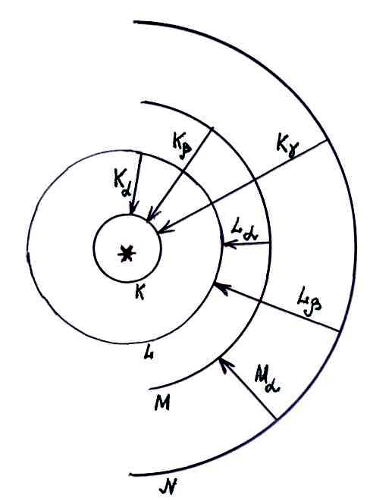
Одним из типов рентгеновского излучения является характеристическое рентгеновское излучение. Этот тип рентгеновских лучей характеризует вещество антикатода. Важной особенностью является то, что атомы каждого химического элемента независимо от химических соединений обладают своим, вполне определенным, линейчатым спектром характеристических рентгеновских лучей. Это объясняется тем, что излучение связано с процессами, происходящими в глубинных, застроенных электронных оболочках атомов; эти оболочки в атомах не изменяются при химических реакциях.
$K_{α}, K_{β}, K_{γ}, \text{.}\text{.}\text{.}$ – К-серия
$L_{α}, L_{β}, \text{.}\text{.}\text{.}$ – L-серия
$M_{α}, \text{.}\text{.}\text{.}$ – М-серия
В 1913 году Мозли, исследуя зависимость длин волн линии $K_{α}$ характеристических лучей от атомного номера Z различных элементов, обнаружил следующую закономерность:
$ν=R{\left(Z−σ\right)}^{2}\left(\frac{1}{1^{2}}−\frac{1}{2^{2}}\right)$ – закон Мозли, $σ$ – постоянная экранирования.
$$ν=R{\left(Z−σ\right)}^{2}\left(\frac{1}{n^{2}}−\frac{1}{p^{2}}\right)$$

Химическая связь и ее валентность
Молекула – наименьшая частица данного вещества, обладающая его основными химическими свойствами. Атомы объединяются в молекулу посредством химических связей.
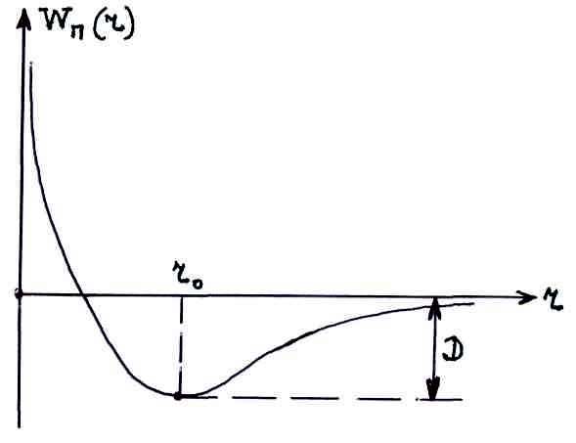
Для двухатомной молекулы:
r₀ – длина связи, соответствующее расстоянию, при котором силы отталкивания уравновешиваются силами притяжения;
D – энергия связи (диссоциации).
Ионными называют молекулы, образовавшиеся в результате превращения взаимодействующих атомов в противоположно электрически заряженные и взаимно притягивающие ионы. Это молекулы с ионной связью. Например, ${\text{Na}}^{+}{\text{Cl}}^{−}$.
Атомными называются молекулы, возникшие в результате взаимного притяжения нейтральных атомов. Это молекулы с ковалентной связью. Например, $H_{2}$.

Молекулярные спектры
Молекулярные спектры за их характерный вид называются полосатыми спектрами. Как и в спектрах атомов, отдельная спектральная линия молекулярного спектра возникает в результате изменения энергии молекулы:

$E=E_{\text{ПОСТ}}+Е_{\text{ЭЛ}}+Е_{\text{КОЛ}}+Е_{\text{ВР}}+Е_{\text{ЯД}}$,
где Е – энергия молекулы; Е_{ПОСТ} – энергия поступательного движения центра инерции молекулы (не квантуется); Е_{ЭЛ} – энергия движения электронов в атомах; Е_{КОЛ} – энергия колебательного движения ядер атомов около их равновесных положений; Е_{ВР} – энергия вращательного движения молекул; Е_{ЯД} – энергия ядер атомов в молекуле (можно в первом приближении не учитывать).
$$E^{'}=Е_{\text{ЭЛ}}+Е_{\text{КОЛ}}+Е_{\text{ВР}}; ν=\frac{ΔE^{'}}{h}=\frac{{ΔЕ}_{\text{ЭЛ}}}{h}+\frac{{ΔЕ}_{\text{КОЛ}}}{h}+\frac{{ΔЕ}_{\text{ВР}}}{h}\text{.}$$
Образование густо расположенных линий объясняется тем, что ${ΔЕ}_{\text{ВР}}\text{<<}{ΔЕ}_{\text{КОЛ}}\text{<<}{ΔЕ}_{\text{ЭЛ}}$.
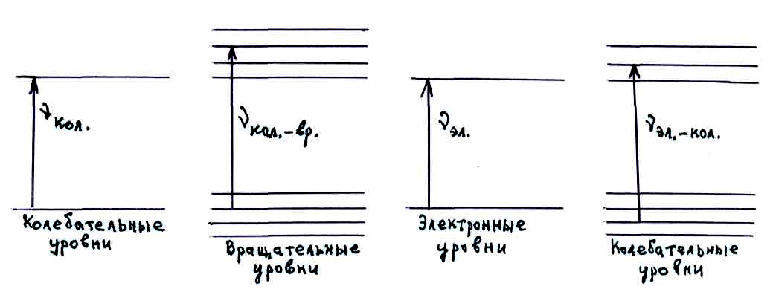
Комбинационное рассеяние
Комбинационным рассеянием света называется возникновение в спектре света, рассеянного твердым или жидким телом, наряду с частотой $ν_{O}$ источника излучения, смещенных частот $ν_{C}$ и $ν_{A}$
$ν_{C}=ν_{O}−ν ⇒$стоксовая линия спектра
$ν_{C}=ν_{O}+ν ⇒$антистоксовая линия спектра
Совокупность линий $ν_{C}$ и $ν_{A}$ образует комбинационный спектр молекулы.
Если в результате взаимодействия фотона с молекулой она переведена на более высокий колебательный уровень $E_{2\text{КОЛ}}>E_{1\text{КОЛ}}$, то необходимая при этом энергия заимствуется у фотона: $ΔE=E_{2\text{КОЛ}}−E_{1\text{КОЛ}}$.
$${hν}_{O}=hν+ΔE;$$
$ν_{C}=ν_{O}−\frac{ΔE}{h}$ красный спутник $ν_{O}$.
Если под действием фотона молекула переведена в состояние с меньшей энергией $E_{1\text{КОЛ}}$ в $E_{2\text{КОЛ}}$, то:
$ν_{C}=ν_{O}+\frac{ΔE}{h}$ фиолетовый спутник $ν_{O}$.
Люминесценция
Люминесценцией называется излучение света телами при температуре Т, избыточное над тепловым при той же температуре. Различают: катодолюминесценцию, электролюминесценцию, фотолюминесценцию, хемилюминесценцию. Люминесцирующие вещества называют люминофорами.
Люминесцентное излучение является неравновесным и вызывается сравнительно небольшим числом центров люминесценции – атомов, молекул или ионов – переходящих в возбужденное состояние под действием источника люминесценции. Возвращение возбужденного центра в нормальное состояние сопровождается люминесцентным излучением. Длительность метастабильного возбужденного состояния достигает 10⁻⁴ с.
Люминесценцию разделяют на флуоресценцию – заканчивается после действия возбудителя свечения, и на фосфоресценцию – сохраняется длительное время после окончания действия возбудителя свечения.
Возбуждение люминесценции электронным пучком возможно, когда:
$\frac{{mυ}^{2}}{2}≥E_{В}−E_{Н}$, $E_{В},E_{Н}$ – полная энергия люминесцирующей частицы в возбужденном и нормальном состояниях.
Правило Стокса: длина волны фотолюминесценции обычно больше, чем длина волны возбуждающего света.
$hν−{hν}_{\text{ЛЮМ}}=E$ – энергия, затрачиваемая на другие процессы.
Е > 0, тогда: ${hν}_{\text{ЛЮМ}}<hν$, но $λ\text{\sim }\frac{1}{ν}$, следовательно $λ_{\text{ЛЮМ}}>λ$.
Антистоксовое излучение возможно, если к энергии $hν$ возбуждающего фотона добавляется энергия, например, теплового движения:
${hν}_{\text{ЛЮМ}}=hν+α\text{kT}$.

Спонтанное и вынужденное излучение. Лазеры
Ранее рассматривались два вида переходов атомов между энергетическими уровнями: спонтанные или самопроизвольные переходы с более высоких на более низкие уровни и происходящие под действием излучения вынужденные переходы с более низкого на более высокие уровни. Переходы первого вида приводят к спонтанному излучению атомами фотонов, переходы второго вида обусловливают поглощение излучения веществом. Кроме перечисленных переходов существуют «испускательные» переходы, вызываемые излучением. Возникающее в результате таких переходов излучение называется вынужденным или индуцированным. Его свойства: направление распространения в точности совпадает с направлением распространения вынуждающего излучения, т.е. внешнего излучения, вызвавшего переход. Это же относится к частоте, фазе и поляризации вынужденного и вынуждающего излучений. Т.е. вынужденное и вынуждающее излучение являются строго когерентными. Но в обычных условиях относительное число возбужденных атомов тем меньше, чем больше необходимая энергия возбуждения и оно всегда мало по сравнению с числом атомов, находящихся в невозбужденном состоянии, поэтому данный эффект является незаметным.
Однако у ряда веществ время пребывания электронов в атомах на некоторых энергетических уровнях относительно велико (10⁻³ с вместо 10⁻⁸ с). Пусть уровень Е₁ соответствует энергии невозбужденного состояния атома. Также имеется много уровней с энергиями $E≥E_{3}$ (нормальное время пребывания $τ$) и уровень Е₂ (увеличенное время пребывания $τ_{2}$). При воздействии на вещество некогерентным излучением с энергией фотонов $E≥E_{3}$ в результате поглощения фотонов многие атомы перейдут в состояние с энергией Е₃, а оттуда частично вернутся в невозбужденное состояние. Так как время пребывания в состоянии 2 велико, то здесь может накопиться значительное число атомов. При достаточной интенсивности некогерентной накачки в состоянии 2 может оказаться достаточно много атомов. Если N₂ >N₁ или если число переходов $2→1$ превышает число переходов $1→2$, то излучение с частотой $ν=\frac{E_{2}−E_{1}}{h}$ преобладает над соответствующим поглощением. При выполнении этих условий после искусственного заселения уровня 2, под влиянием фотонов с частотой $ν$ (электромагнитное переменное поле) может возникнуть электромагнитное излучение, и большое число атомов быстро отдаст свою энергию в виде когерентного излучения той же частоты.
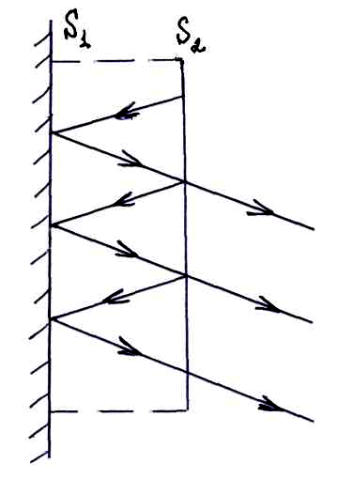
На этом принципе когерентные источники света впервые были созданы в 50-х–60-х годах. Возбуждение атомов производится светом интенсивного газового разряда. Активную среду с неравновесной заселенностью энергетических уровней помещают между двумя строго параллельными зеркалами S₁ и S₂. Одно является полностью отражающим, а второе – полупрозрачным. Рожденные в усиливающей зоне фотоны, летящие почти перпендикулярно поверхности зеркал, испытывают между ними многократное отражение и усиливают эффект вынужденного излучения. Получают узкий пучок когерентного линейно-поляризованного света.
Мазер – $λ≈1 \text{см}$, 1954 г., Н.Г.Басов, А.М.Прохоров (СССР), Таунс (США).
Лазер – $λ−\text{видимый} \text{свет}$.

Квантовые явления в твердых телах
В твердых телах существует электрическое поле, создаваемое ионами, находящимися в узлах кристаллической решетки. Это поле является периодической функцией координат. Оно существенно изменяет энергетические состояния электронов в твердом теле по сравнению с их состоянием в изолированных атомах. Энергетические состояния электронов определяются как взаимодействие их с ядром своего атома, так и электрическим полем кристаллической решетки, т.е. взаимодействием с другими атомами. В результате этого взаимодействия энергетические уровни электронов расщепляются. Вместо дискретного энергетического уровня, характерного для изолированного атома, в твердом теле, содержащем N взаимодействующих атомов, возникает N близко расположенных друг с другом энергетических уровней, которые образуют энергетическую зону. В кристаллах образуется зонный энергетический спектр электронов.
В кристалле валентные электроны связаны с ядрами слабее, чем внутренние электроны и могут за счет туннельного эффекта переходить от одного атома к другому. Происходит просачивание электронов сквозь потенциальный барьер, разделяющий атомы в кристалле.

Ширина энергетической зоны ~ 10⁻⁷ эВ . Энергетические уровни отстают друг от друга на 10⁻²² эВ. Разрешенные энергетические зоны разделены областями – зонами запрещенных значений электронов. Ширина запрещенных зон соизмерима с шириной разрешенных зон. С увеличением энергии ширина разрешенных зон возрастает, а ширина запрещенных зон убывает.
На каждом энергетическом уровне может находиться не более двух электронов с противоположными спинами. Разрешенную зону, возникшую из того уровня, на котором находятся валентные электроны в основном состоянии атома, называют валентной зоной. При абсолютном нуле валентные электроны заполняют попарно нижние уровни валентной зоны. В зависимости от степени заполнения валентной зоны и ширины запрещенной зоны возможны три случая:

Электропроводность металлов
Типичными представителями проводников являются металлы. Валентные электроны атомов металла в кристалле заполняют наполовину уровни зоны, разрешенных значений энергии. Эта зона называется зоной проводимости. Под действием энергетического поля, создаваемого в кристалле источником электрической энергии, валентные электроны увеличивают свою энергию и переходят на более высокие свободные энергетические уровни в зоне проводимости. При этом они приходят в упорядоченное движение и по кристаллу идет ток. Таким образом, если зона не полностью занята валентными электронами, то твердое тело всегда является проводником электрического тока.

Диэлектрики
В твердых диэлектриках энергетические зоны не перекрываются. Зона, объединяющая энергетические уровни валентных электронов атомов целиком заполнена электронами, а все выше расположенные зоны при Т = 0 К совершенно пусты. Зона, целиком заполненная электронами, называется валентной зоной. Пустые зоны являются зонами проводимости.

Электропроводность полупроводников
К полупроводникам относится большое число веществ, удельное сопротивление которых изменяется в широком пределе от 10⁻⁵ Ом.м до 10⁸ Ом.м по экспоненциальному закону, уменьшается с повышением температуры. С точки зрения зонной теории кристаллические проводники относятся к типу твердых тел, у которых валентная зона отделена от пустой зоны проводимости (при Т = 0 К) узким интервалом $ΔW$. У кремния $ΔW=1,1 \text{эВ}$, у германия $ΔW=0,\text{72} \text{эВ}$.
Электропроводность химически чистых полупроводников называется собственной проводимостью. Электронная проводимость (проводимость n-типа) возникает при переходе электронов из валентной зоны в зону проводимости. Для этого необходимо затратить энергию, не меньшую ${ΔW}_{O}$. Величина ${ΔW}_{O}$ – энергия активации. С повышением температуры полупроводника увеличивается число электронов, которые переходят из валентной зоны в зону проводимости и участвуют в электропроводности. Удельная электропроводность полупроводников возрастает с повышением температуры:
$γ=γ_{O}e^{−\frac{{ΔW}_{O}}{2\text{kT}}}$,
где k – постоянная Больцмана. Удельное сопротивление полупроводников резко уменьшается с повышением температуры по закону:
$ρ=ρ_{O}e^{\frac{{ΔW}_{O}}{2\text{kT}}}$.
Этим полупроводники существенно отличается от металлов.
Переход электрона из валентной зоны полупроводника в зону проводимости означает, что ковалентные связи в атомах кристалла полупроводника нарушаются. После ионизации электроном одного из атомов в оставленном им месте возникает избыток положительного заряда – положительная дырка. С точки зрения зонной теории, в валентной зоне появляется вакантный энергетический уровень. На освободившееся место может переместиться другой электрон, что равносильно перемещению положительной дырки. Электропроводность полупроводника, обусловленная перемещением дырок, называется дырочной проводимостью или проводимостью или проводимостью р-типа.
Собственная проводимость полупроводника обусловлена двумя типами носителей тока: электронами в зоне проводимости и дырками в валентной зоне. Концентрации электронов n_{e} и дырок n_{h} одинаковы и быстро возрастают с повышением температуры Т по закону:
$n_{e}=n_{h}=\text{const}⋅e^{−\frac{{ΔW}_{O}}{2\text{kT}}}$,
где ${ΔW}_{O}$ – энергия активации собственной проводимости, k – постоянная Больцмана.
Электропроводность полупроводников, обусловленная наличием в них примесных центров, называется примесной проводимостью.
Примеси изменяют периодическое электрическое поле в твердом теле и влияют на движение электронов и их энергетические состояния. Энергетические уровни валентных электронов примесных атомов не располагаются в разрешенных энергетических зонах основного кристалла и возникают примесные энергетические уровни (локальные уровни), расположенные в запрещенной зоне.
При замещении в решетке четырехвалентного полупроводника (например, германия) атомом примеси, обладающим пятью валентными электронами (фосфор, сурьма, мышьяк), один электрон атома примеси не может вступить в ковалентную связь с атомами германия. Энергетические уровни таких электронов располагаются ниже зоны проводимости основного кристалла. Такие уровни называются донорными, а атомы примесей называются атомами-донорами. Чтобы перевести электроны с донорных уровней в зону проводимости, нужна незначительная энергия ${ΔW}_{e}$, получаемая, например, при тепловом возбуждении. Для кремния
${ΔW}_{e}=0,\text{054} \text{эВ}$.

Если электроны переходят с донорных уровней в зону проводимости, то в полупроводнике возникает электронная примесная проводимость n-типа. Подобные полупроводники называют электронными примесными или полупроводниками n-типа.
При замещении четырехвалентного атома в решетке полупроводника трехвалентным атомом примеси (бор, индий) возникает недостаток одного электрона для образования насыщенных ковалентных связей. Недостающий электрон заимствуется у соседнего атома германия, в котором появляется положительная дырка. Примесные энергетические уровни, не занятые электронами, называются уровнями прилипания или акцепторными уровнями. Соответственные атомы примесей называются атомами-акцепторами. Акцепторные уровни располагаются выше валентной зоны основного кристалла.

${ΔW}_{h}=0,\text{08} \text{эВ}$ (кремний).
Переход электронов из заполненной валентной зоны на акцепторные уровни приводит к появлению в этой зоне положительных дырок, а валентная зона становится зоной проводимости дырок. В проводнике возникает дырочная примесная проводимость (примесная проводимость р-типа). Такие полупроводники называются дырочными примесными или полупроводниками р-типа.
В полупроводниках перераспределение по энергетическим уровням может происходить не только вследствие теплового движения, но и под воздействием света. Если энергия фотона $ℏω$ превышает ширину запрещенной зоны, то поглотивший фотон электрон переходит из валентной зоны в зону проводимости. В результате появляется дополнительная пара носителей тока – электрон и дырка, что проявляется в увеличении электропроводности вещества. Это явление называется внутренним фотоэффектом.
В случае, когда в веществе имеются примеси, под действием света электроны могут переходить из валентной зоны на уровни примеси или с примесных уровней в зону проводимости. При этом возникает дырочная или электоронная проводимость. На явлении внутреннего фотоэффекта основано действие фотосопротивлений.

